《电流与电路》

- 教材分析
《电流与电路》是人民教育出版社出版的《物理》九年级第十五章第二节的内容。在本节内容中，学生第一次接触电路元件，第一次学习连接电路，第一次学习画电路图，同时还学习电学内容中重要的概念——电流。本节内容是重点教学内容，关系到后续电学内容学习基础。
- 教学目标
【知识与能力目标】
1.能说出电路的组成及各部分的作用。能记住并会画一些常用元件电路中的符号，会读、会画简单的电路图；
2.能辨别通路、开路、短路，并说出短路的危害。
3.从能量转化的角度认识电路中电源和用电器的作用。
【过程与方法目标】
1.经历连接简单电路的过程，通过活动认识短路并了解短路的危害；
2.经历从观察现象到提出问题的过程，体会电路图的规范画法。
【情感态度价值观目标】
1.体会到物理与生活和生产密切相关，培养学生学习物理的兴趣；
2.帮助学生养成良好的学习习惯和实事求是的科学态度，使学生有克服困难的信心和决心，体验战胜困难、解决物理问题的喜悦。
- 教学重难点

【教学重点】
会连接电路、会画简单电路图、能辨别通路、断路和短路，经历从实验中归纳结论的过程，形成安全操作的初步意识。
【教学难点】
对电流概念的理解、对短路的理解和识别、规范画出电路图
- 课前准备

短路演示器、电路板，灯泡，灯座，开关及导线。

- 教学过程

一、新课引入
演示板上有一个小灯泡，还有电池、导线、开关等，怎样让小灯泡能持续发光？
怎样才能使用电器工作呢？这就需要学习有关电路和电路连接的知识。
二、新课教学
（一）电流
观察前面电灯的连接图（投影显示）
分析总结：
1.电路中有持续电流的条件
（1）电路中必须有电源；（2）闭合电路。
2.电流的形成
（1）电荷的定向移动形成电流；（金属中有大题的自由电子，在电源的作用下作定向运动）
（2）电流方向的规定：物理学中把正电荷定向移动的方向规定为电流的方向
讨论：金属导体中大量自由电子的定向移动方向与电流方向有什么关系？
（3）电路中电流的方向：在电源外部，电流方向是从电源正极经过用电器流向负极。
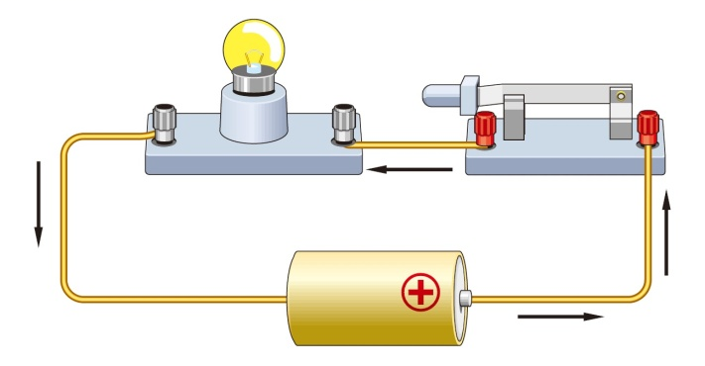
【想想做做】
利用发光二极管判断电流的方向（观看视频）
注意：发光二极管的特性。
（二）电路的构成
讨论：
一个最简单的电路，必不可缺的是哪些元件？
如果把电池和小灯泡直接连接起来，会发生什么现象？
小结：电路元件的作用。指出电路是由电源、用电器、开关和导线组成的，四种元件缺一不可。
1.电路的定义
把电源用电器开关用导线连接起来组成的电流的路径就叫电路。
2.电路元件的作用
（1）电 源：提供电能（学生活动：列举常见的电源）
（2）用电器：消耗电能（学生活动：列举常见的用电器）
（3）导 线：输送电能
（4）开 关：控制电路（连接电路时一定要断开）
（三）电路图
1.定义
用符号表示电路连接的图，叫做电路图。
2. 常见的电路元件符号
见课本P38，图15.2-5 几种常见的元件及其符号
3.画电路图
例题：画出下面实物电路的电路图
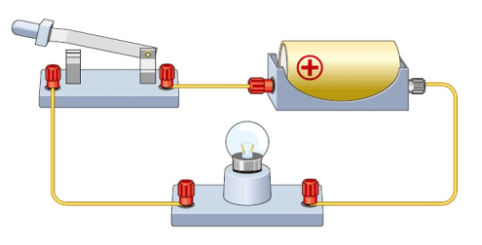
学生练习画电路图
（四）电路的三种状态——通路、开路和短路[
【提出问题】在前面的分组实验过程中，有的同学把小灯泡、导线、开关连接起来后，闭合开关，灯却没亮，这是什么原因呢？
【演示】
1.开路现象：在演示板上把小灯泡（故意用断丝灯炮）、开关、干电池用导线连接起来，合上开关，小灯泡不亮。
2.通路现象：换上一只好的灯泡，把它用导线、开关和电池相连。提问：有什么办法使小灯泡熄灭？
3.短路现象：在发光的灯泡两端并联一跟导线，在短路的瞬间，灯泡熄灭了，拆掉这根导线灯泡又亮了。
如果电路是接通的，但用电器两端被导线直接连通，这种情况叫做该用电器被短接。
分析：在发光的灯泡两端并联一跟导线，灯泡为什么不亮呢？这是因为电流直接从导线和开关中流过，而灯泡中几乎没有电流，因此灯不亮。
直接把导线接在电源上，电路中会有很大的电流，可能把电源烧坏，还可能引起火灾。这是绝对不允许的。这种情况叫短路。
小结：断开的电路叫做开路；接通的电路叫做通路；直接用导线把电源的两极连接起来的电路叫做短路；用电器两端被导线直接连通，叫做该用电器被短接。

三、课堂总结
电流、电路、电路图、电路的三种状态
四、布置作业
课本P40“动手动脑学物理”1、2、3题
五、板书设计
电流与电路
1、电流
（1）形成持续电流的条件
（2）电流的形成
（3）电流的方向
2.电路的构成
（1）电路的定义
（2）简单电路的基本构成
（3）电路元件的作用
3.电路图
（1）定义
（2）常见电路元件符号
（3）电路图的画法要求
4.电路的三种状态
通路、断路、短路（电源短路、用电器短接）

- 教学反思
略

